3 сентября 2019 года в «День солидарности в борьбе с терроризмом» среди юных жителей Кочерикова в Клубе состоялась организация выставка детских рисунков «Дети Кочерикова против террора» , которую разместили в фойе Клуба. Перед началом мероприятия для присутствующих прошла тематическая видео презентация «Доброта дорога к миру».

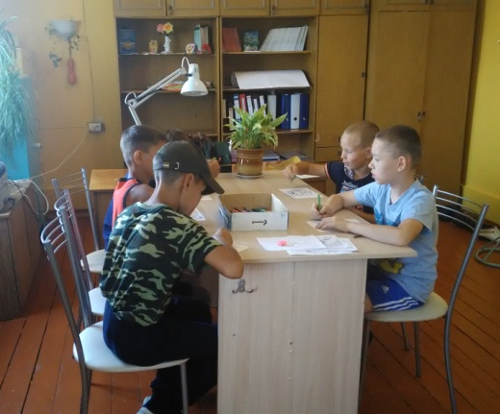

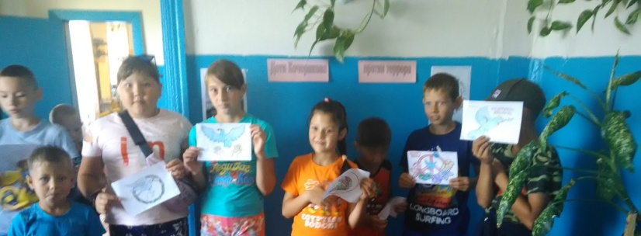

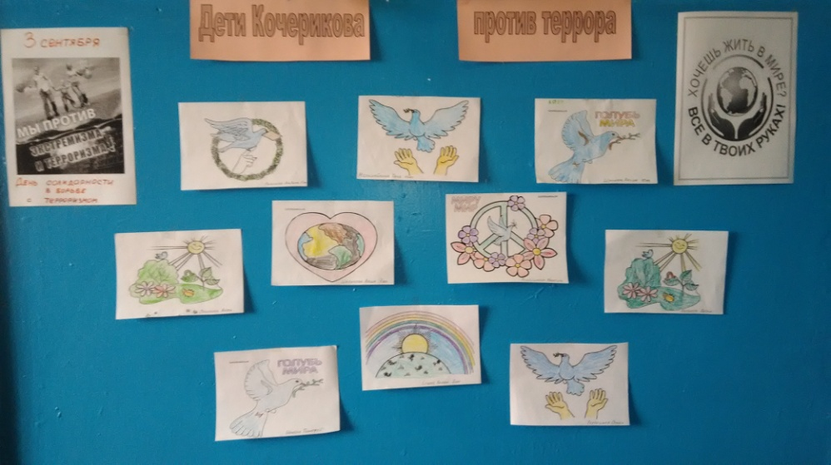

Е
Е. Пиндичук
Специалист Клуба д. Кочерикова

